解题报告
一、问题来源及登陆帐号
问题来源：leetcode
问题号：1738. 找出第 K 大的异或坐标值
登录帐号：mediocry
二、问题描述

Description

给你一个二维矩阵 matrix 和一个整数 k ，矩阵大小为 m x n 由非负整数组成。矩阵中坐标 (a, b) 的 值 可由对所有满足 0 <= i <= a < m 且 0 <= j <= b < n 的元素 matrix[i][j]（下标从 0 开始计数）执行异或运算得到。请你找出 matrix 的所有坐标中第 k 大的值（k 的值从 1 开始计数）。Examples
示例 1：输入：matrix = [[5,2],[1,6]], k = 1
输出：7
解释：坐标 (0,1) 的值是 5 XOR 2 = 7 ，为最大的值。示例 2：输入：matrix = [[5,2],[1,6]], k = 2
输出：5
解释：坐标 (0,0) 的值是 5 = 5 ，为第 2 大的值。示例 3：输入：matrix = [[5,2],[1,6]], k = 3
输出：4
解释：坐标 (1,0) 的值是 5 XOR 1 = 4 ，为第 3 大的值。示例 4：输入：matrix = [[5,2],[1,6]], k = 4
输出：0
解释：坐标 (1,1) 的值是 5 XOR 2 XOR 1 XOR 6 = 0 ，为第 4 大的值。 提示：m == matrix.lengthn == matrix[i].length1 <= m, n <= 10000 <= matrix[i][j] <= 1061 <= k <= m * n

三、问题分析与算法思路
我们用 ⊕ 表示按位异或运算。由于「按位异或运算」与「加法运算」有着十分相似的性质，它们都满足交换律：⊕b=b⊕a以及结合律：(a⊕b)⊕c=a⊕(b⊕c)。
因此我们可以使用「前缀和」这一技巧对按位异或运算的结果进行维护。由于本题中给定的矩阵 matrix 是二维的，因此我们需要使用二维前缀和。
设二维前缀和 pre(i,j) 表示矩阵 matrix 中所有满足 0≤x<i 且 0≤y<j 的元素执行按位异或运算的结果。与一维前缀和类似，要想快速得到 pre(i,j)，我们需要已经知道 pre(i−1,j)，pre(i,j−1) 以及pre(i−1,j−1) 的结果，即：
pre(i,j)=pre(i−1,j)⊕pre(i,j−1)⊕pre(i−1,j−1)⊕matrix(i,j)
下图给出了该二维前缀和递推式的可视化展示。
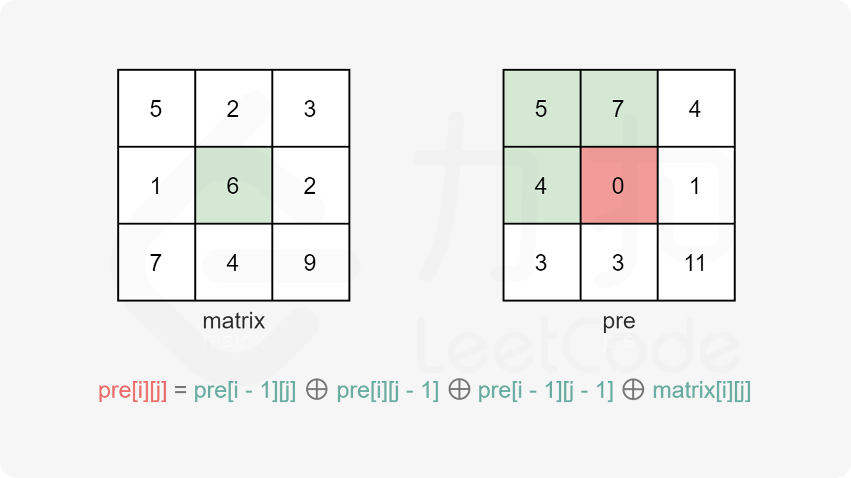
当我们将 pre(i−1,j) 和 pre(i,j−1) 进行按位异或运算后，由于对一个数 x 异或两次 y，结果仍然为 x 本身，即：x⊕y⊕y=x。
因此 pre(i−1,j−1) 对应区域的按位异或结果被抵消，我们需要将其补上，并对位置 (i,j) 的元素进行按位异或运算，这样就得到了 pre(i,j)。
在得到了所有的二维前缀和之后，我们只需要找出其中第 k 大的元素即为答案。这一步我们可以直接将 mn 个二维前缀和进行排序后返第 k 大的元素，也可以参考「215. 数组中的第 K 个最大元素的官方题解」中时间复杂度更低的做法
【四、问题图解】 无
五、算法设计与代码
算法表示：
class Solution {
public:
int kthLargestValue(vector<vector<int>>& matrix, int k) {
int m = matrix.size(), n = matrix[0].size();
vector<vector<int>> pre(m + 1, vector<int>(n + 1));//二维动态数组
vector<int> results;
for(int i=1;i<=m;i++){
for(int j=1;j<=n;j++){
pre[i][j] = pre[i - 1][j] ^ pre[i][j - 1] ^ pre[i - 1][j - 1] ^ matrix[i - 1][j - 1];
results.push_back(pre[i][j]);//存储答案
}
}
sort(results.begin(), results.end(), greater<int>());
return results[k - 1];
}
};

六、算法演示
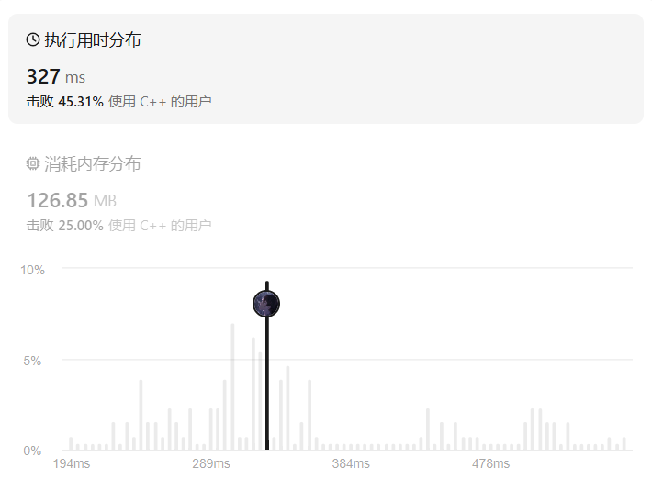
七、算法分析与优化
方法一：二维前缀和 + 排序，我们已经详细说过了。
- 时间复杂度：O(mnlog(mn))。计算二维前缀和的时间复杂度为 O(mn)，排序的时间复杂度为 O(mnlog(mn))，因此总时间复杂度为 (mnlog(mn))。
- 空间复杂度：O(mn)，即为存储二维前缀和需要的空间。
方法二：二维前缀和 + 快速选择算法
- 时间复杂度：O(mn)。计算二维前缀和的时间复杂度为 O(mn)，快速选择找出第 k 大的元素的期望时间复杂度为 O(mn)，最坏情况下时间复杂度为O((mn)^2)，因此总时间复杂度为 O(mn)。空间复杂度：O(mn)，即为存储二维前缀和需要的空间。快速选择算法（Quickselect）是用于在未排序的数组中查找第k小或第k大元素的高效算法，本质是分治，基于快排思想，它的时间复杂度为O(n)。该算法与快速排序有密切的联系，但它不对整个数组进行完整的排序，而是只关注于找到所需的特定顺序的元素。具体来说，快速选择算法的步骤如下：选定一个基准值pivot；将序列中小于等于pivot的元素放在pivot左边，大于pivot的元素放在右边；如果pivot的下标刚好是k-1，则直接返回pivot；如果pivot的下标小于k-1，则在左边序列中递归查找第k个元素。
【八、算法扩展】
C++的STL库中的nth_element()方法，默认是求区间第k小的（划重点）。nth_element(a,a+n-k,a+n)，将下标为n-k，也就是第n-k+1个数放在正确的位置，求的是第k大的数a[n-k]。
函数详解：http://t.csdnimg.cn/8Tbp0
附：源代码

